А. Ю. Дунаев ¹, В. А. Симонов ², С. В. Ковязин ³
¹ – Институт минералогии УрО РАН, Миасс; chromian79@74.ru
² – Институт геологии ОИГГМ СО РАН, Новосибирск
³ – Институт минералогии и петрографии ОИГГМ СО РАН,
Новосибирск
Расплавные включения в хромшпинелидах Ишкининского кобальт-медно-колчеданного
месторождения (Южный Урал)

В работе рассматриваются возможности применения расплавных включений в хромшпинелидах для реконструкции особенностей магматических и геодинамических систем древних океанов. Авторами были изучены расплавные включения в хромшпинелидах из пород офиолитовой ассоциации, вмещающей Ишкининское месторождение. Для офиолитов Урала, судя по доступным публикациям [2, 3, 4, 6], подобный подход до настоящего времени не использовался.
Исследования выполнены при финансовой поддержке Федерального агентства по образованию РФ (грант № 40/21-176), Программы Минобрнауки (проект 01.1204.ф), Президиума РАН (приоритетное направление № 14 «Мировой океан: геология, геодинамика, физика, биология») и интеграционного проекта совместных исследований УрО – СО РАН.
В состав офиолитов месторождения входят серпентизизированные ультраосновные породы, габброиды, лавы и дайки базальтов [5]. В серпентинитах установлены дайкообразные тела габбро-пегматитов и пироксенитов субмеридиональной ориентировки мощностью 1–2 м. Пироксениты образуют маломощную оторочку на контакте габбро-пегматитов с серпентинитами [8].
Расплавные включения были найдены в хромшпинелидах из аподунитовых серпентинитов, колчеданных руд и габбро-пегматитов месторождения. Исследовать включения оказалось возможным в хромитах из габбро-пегматитов, где хромшпинели сосредоточены в краевой части тела на контакте пироксенитов с серпентинитами в полосе мощностью 1–7 см (рис. 1). Хромшпинелиды представлены вкрапленностью и обособлениями различных морфологических очертаний: от простых, овально-вытянутых и угловатых до сложных – ветвистых. Нередко хромиты слагают «сплошные» линзы мощностью до 2–4 см с содержанием зерен до 80–90 %. Размеры эвгедральных и субгедральных хромшпинелидов составляют порядка 0.5–1.0 мм. Состав хромшпинелидов характеризуется умеренными содержаниями оксида хрома и невысокими алюминия (41.73–47.57 и 12.36–16.00 вес. % соответственно), повышенными концентрациями титана (до 0.94 вес. %) в сравнении с акцессорными аналогами из серпентинитов месторождения, где количество TiO₂ не превышает 0.37 вес. % [1].

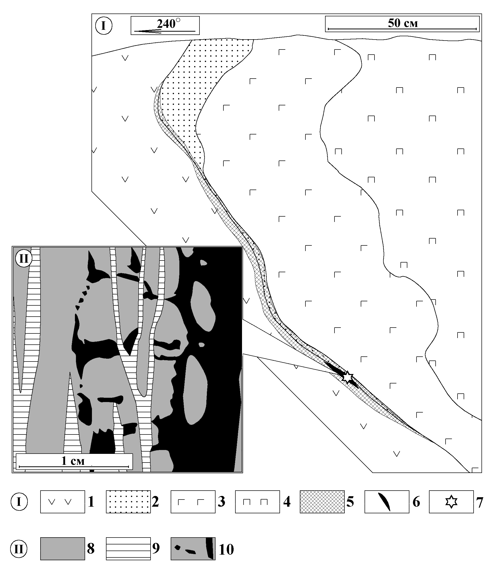
Рис. 1. Схематический разрез «полосчатого» комплекса Ишкининского месторождения (I) и зарисовка шлировидной хромитовой минерализации (II). Составил Дунаев А. Ю.
I: 1 – серпентиниты, 2 – пироксениты, 3 – габбро-пегматиты, 4 – плагиоклазиты, 5 – вкрапленная хромитовая минерализация, 6 – шлировидные и «сплошные» хромиты, 7 – место отбора пробы.
II: 8 – серпентинит, 9 – серпентинит с обильным пылевидным магнетитом, 10 – хромит.
Расплавные включения (10–50 мкм) располагаются равномерно в зернах хромшпинелидов, приурочены, в основном, к центральным частям кристалликов и являются первичными. Включения заполнены микрозернистой массой, сложенной, главным образом, клинопироксенами и плагиоклазами. В ходе экспериментов образцы нагревались до 1250 °С и резко закаливались. Из прогретых образцов изготавливались полированные пластинки, которые изучались в отраженном свете. После нагрева и закалки включения содержат гомогенное стекло с газовым пузырьком.

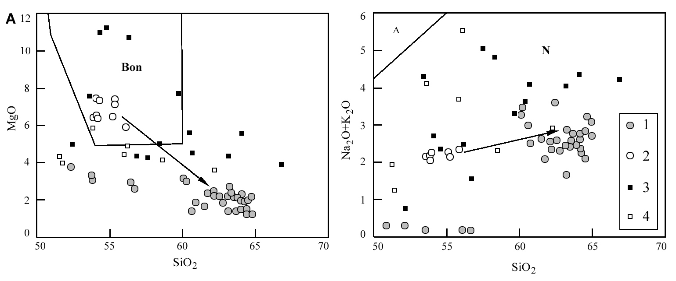
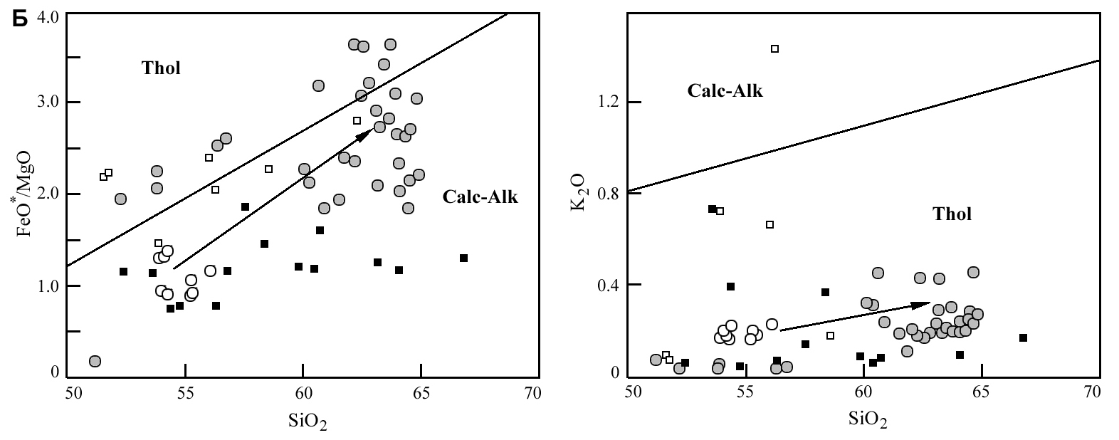

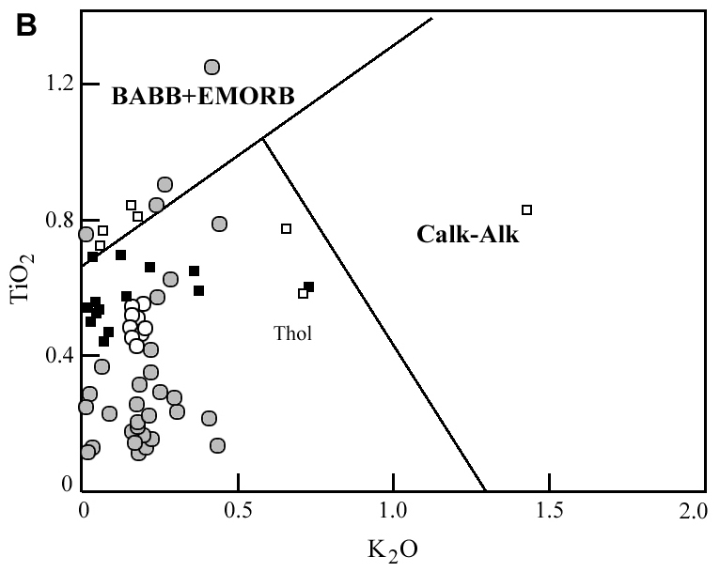

Рис. 2. Химический состав расплавных включений из хромшпинелидов Ишкининского месторождения.
А – содержания MgO, Na₂O+K₂O и SiO₂ (мас. %).
Б – отношение FeO*/ MgO-SiO₂ и K₂O-SiO₂ (мас. %).
B – отношение TiO₂ и K₂O (мас. %).
1 – расплавные включения в хромшпинелидах, 2 – включения в клинопироксенах; 3 – дайки,
4 – лавы.
Поля: Bon – бониниты, А – щелочные породы, N – породы нормальной щелочности. Thol – толеиты, Calc-Alk – известково-щелочные породы, BABB-EMORB – базальты задуговых бассейнов и обогащенные базальты срединно-океанических хребтов.
Построено с использованием данных [1].

Результаты микрозондового анализа включений показывают высокие (до 3.7 мас. %) содержания Cr₂O₃ в расплавных включениях (табл.), что является, скорее всего, свойством самого рудоносного расплава, а не результатом экспериментов, которые проводились без длительных выдержек.
По содержанию SiO₂ (60–65 мас. %) стекла закаленных включений отвечают андезитам, и по этим показателям они хорошо согласуются с данными по дайкам и, частично, – лавам Ишкининского месторождения [5]. По концентрациям Na₂O и K₂O включения в хромшпинелидах отвечают породам нормальной щелочности, как и лавы, дайки и расплавные включения в клинопироксенах. По соотношению FeO/MgO включения соответствуют как известково-щелочным, так и толеитовым сериям (рис. 2а, б). В то же время, данные по другим компонентам (K₂O и TiO₂) свидетельствуют о том, что они явно представляют толеитовые расплавы (рис. 2в). Судя по низким содержаниям калия (0.1–0.44 мас. %) и титана (0.2–0.8 мас. %), это, в основном, островодужные толеиты [7].
Рассматриваемый объект представляет собой единственный для Урала случай, когда удалось исследовать расплавные включения в клинопироксенах из даек [5] и в хромшпинелидах из ультраосновных пород. Это дает возможность проследить эволюцию магматических систем при формировании офиолитов, вмещающих Ишкининское месторождение. Включения в пироксенах даек характеризуют наиболее глубинные и близкие к исходным расплавы, сохранившие в наибольшей степени первичные характеристики благодаря быстрому подъему в ходе спрединговых процессов. Включения в хромшпинелидах были захвачены, по-видимому, в ходе кристаллизации габбро-пегматитовых магм в камерах, где происходило фракционирование поступавших глубинных расплавов. Сравнивая составы включений в пироксенах и хромшпинелидах, можно заметить, что эволюция магматических систем шла с накоплением SiO₂ и щелочей, падением MgO и ростом FeO. Составы дайковых пород располагаются вдоль трендов расплавов, подтверждая справедливость выводов, сделанных на основе расплавных включений. Таким образом, включения, в целом, свидетельствуют об эволюции первичных базальтовых магм в камерах с формированием дифференцированных остаточных рудоносных расплавов.
Исследования включений в хромшпинелидах позволили получить прямые доказательства кристаллизации хромитов габбро-пегматитовых тел из рудоносных расплавов в ходе кристаллизационной дифференциации в камерах. Установленные составы фракционированных рудоносных расплавов хорошо согласуются с петрохимией лав, даек и расплавных включений в клинопироксенах и подтверждают сделанные ранее выводы [5] о формировании офиолитов, вмещающих Ишкининское месторождение, в островодужной палеогеодинамической обстановке.
Литература
- Дунаев А. Ю., Чурин Е. И. Акцессорные хромшпинелиды из ультраосновных пород Ишкининского кобальт-медно-колчеданного месторождения (Южный Урал) // Металлогения древних и современных океанов – 2003.
Миасс: ИМин УрО РАН, 2003. С. 226–231.
- Куренков С. А., Диденко А. Н., Симонов В. А. Геодинамика палеоспрединга. М.: ГЕОС, 2002. 294 с.
- Симонов В. А. Петрогенезис офиолитов (термобарогеохимические исследования). Новосибирск: ОИГГМ СО РАН, 1993. 247 с.
- Симонов В. А., Добрецов Н. Л., Буслов М. М. Бонинитовые серии в структурах Палеоазиатского океана // Геология и геофизика, 1994. Т. 35. № 7–8. С. 182–199.
- Симонов В. А., Зайков В. В., Бушман Б., Ковязин С. В. Условия формирования базальтоидов Ишкининского колчеданного месторождения (Южный Урал) // Металлогения древних и современных океанов-2000. Открытие, оценка, освоение месторождений. Миасс: ИМин УрО РАН, 2000. С. 174–181.
- Симонов В. А., Альмухамедов А. И., Ковязин С. В., Медведев А. Я., Тикунов Ю. В. Условия петрогенезиса бонинитов из офиолитов Джижинской зоны, Северная Монголия (данные по расплавным включениям) // Геология и геофизика, 2004. Т. 45. № 6. С. 651–662.
- Симонов В. А., Дунаев А. Ю., Ковязин С. В., Зайков В. В. Магматические системы палеоокеанов: данные по расплавным включениям в хромшпинелидах // Геодинамическая эволюция литосферы Центрально-Азиатского подвижного пояса (от океана к континенту). Иркутск: Изд-во Института географии СО РАН. 2004. Т. 2. С. 97–100.
- Шавалеев Р. Р. Дайки базальтоидов на Ишкининском кобальт-медноколчеданного месторождении (Южный Урал) // Металлогения древних и современных океанов-2003. Формирование и освоение месторождений в островодужных структурах. Миасс: Институт минералогии УрО РАН, 2003. С. 221–226.

